Отчёт по этапу индивидуального проекта №5
  - Архитектура компьютера

Цель работы
Продолжить работу со своим сайтом. Отредактировать его в соотвествии с требованиями, добавляя информацию о себе.

Задание
- Сделать записи для персональных проектов.
- Сделать пост по прошедшей неделе.
- Добавить пост на тему языки научного программирования.

Выполнение этапа индивидуального проекта
1.Делаю записи для персонального проекта. (рис. [-@fig-001])
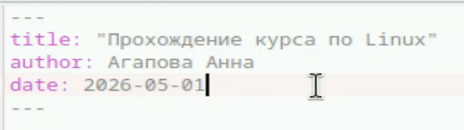
Редактирование информации
2.Вот как выглядит на сайте. (рис. [-@fig-002])

Результат
3.Пишу пост по прошедшей неделе. (рис. [-@fig-003])
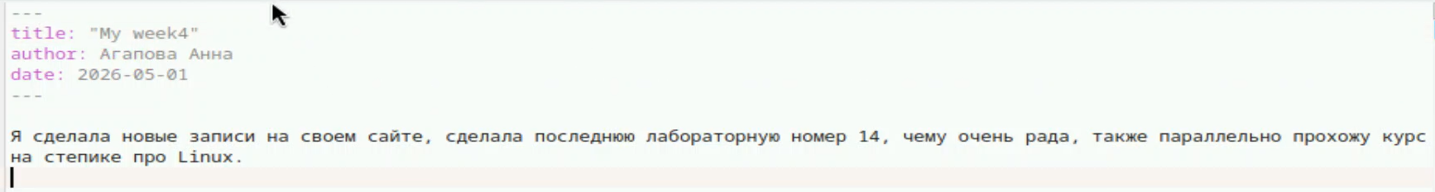
Создание поста
4.Вот как выглядит на сайте. (рис. [-@fig-004])

Результат
5.Пишу пост на тему языки научного программирования. (рис. [-@fig-005])
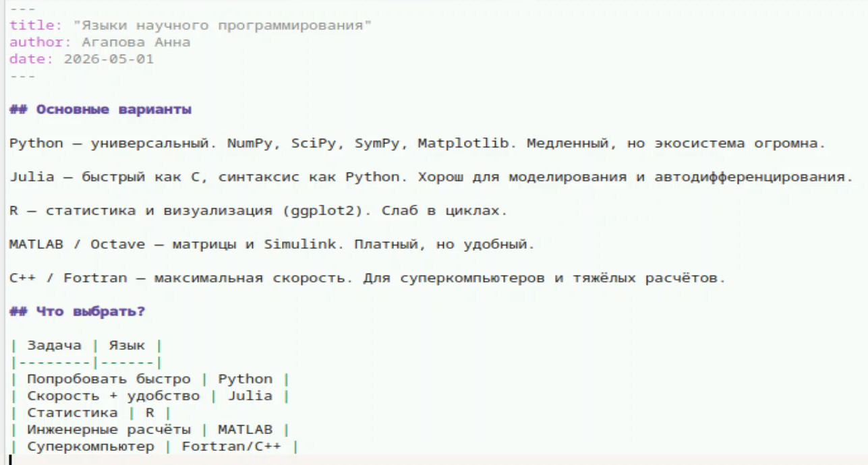
Создание поста
6.Вот как выглядит на сайте. (рис. [-@fig-006])
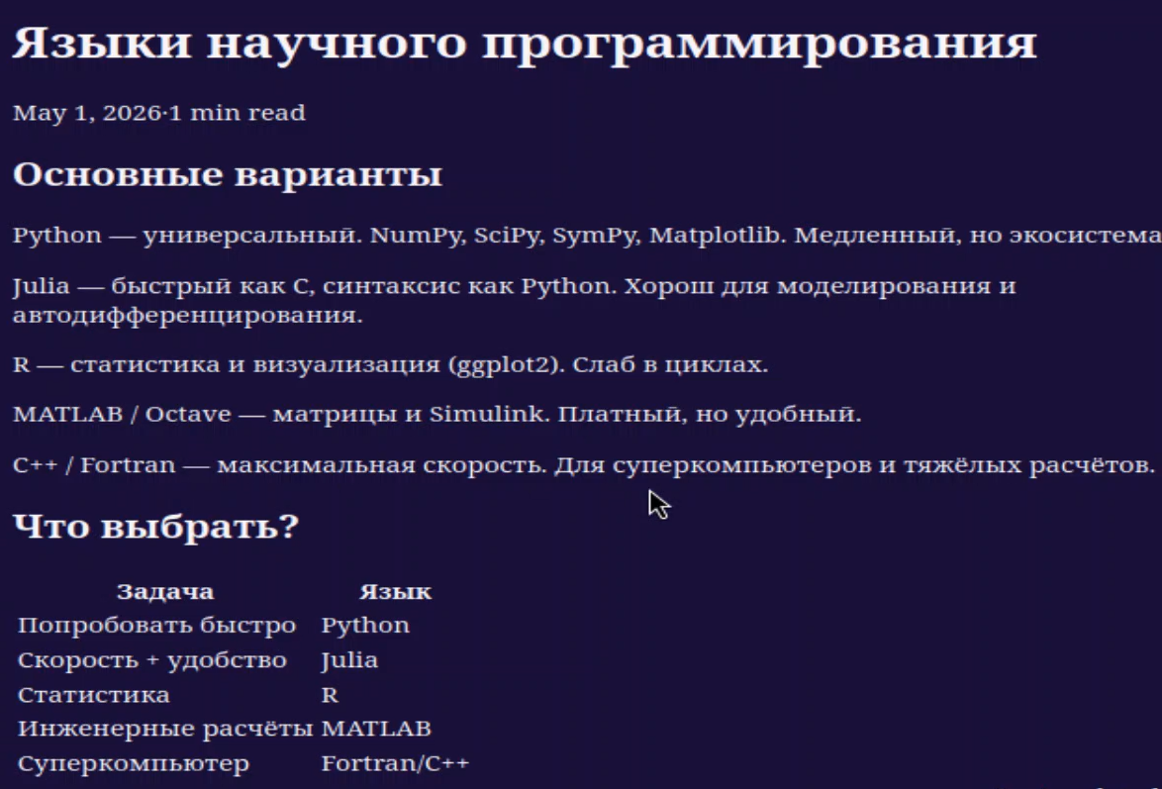
Результат

Выводы
Я научилась редактировать информацию о себе и писать посты, добавляя их на сайт.

